PE3 Scheda creata il 11 dicembre 2024
Descrizione storico-bibliografica
*Bisogna ridere : almanacco poetico, prosastico, bizzarro per l'anno 1822 dedicato ai malinconici. - Milano : presso Carlo Bertoni, [1821]. - 82, [14] p. ; 24. ((La data di stampa probabile, considerata la presenza del calendario per l'anno 1822, è 1821. - VEAE136264
Editore: Bertoni, Carlo
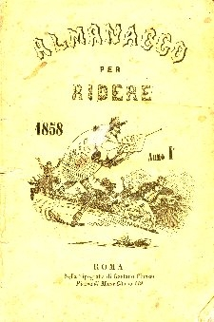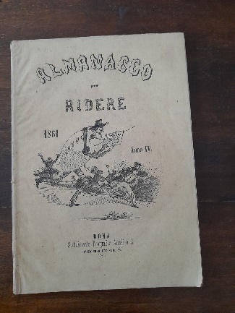
*Almanacco per ridere. - Anno 1 (1858)-anno 9 (1866). - Roma : Gaetano Chiassi, 1857-1865. – 9 volumi : ill. ; 18 cm. ((Annuale. – 1861 con incisioni di A. Foli. - La tipografia varia: Tipografia Forense (1859), Tip. Aurelj e C. (1861). - BVE0262034; ANA0208161
Autore: Foli, Augusto

*Almanacco per ridere per l'anno ... : profezie, aneddoti e detti ridicoli. – 1860. - Torino : presso Felice Borri, [1859]. – 1 volume ; 17 cm. - LO11373899
*Almanacco per ridere : profezie, facezie e satire con caricature. – 2 (1861). - Torino : Tip. sarda di Cotta e Calpini, 1860. – 1 volume. - MIL0483977

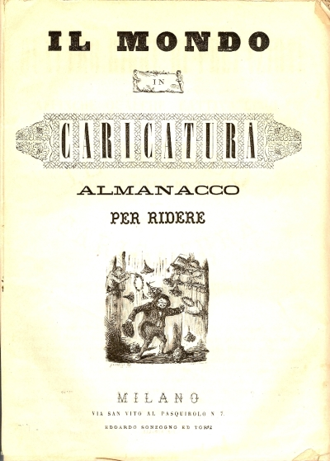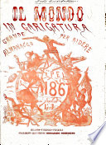
Il *mondo in caricatura : almanacco per ridere. - 1865-1868. - Milano : Edoardo Sonzogno, 1865-1868. – 4 volumi : ill. ; 30 cm. ((Annuale. – Il sottotitolo varia: grande almanacco per ridere per l'anno … - Il luogo varia: Milano ; Firenze ; Venezia. - Prezzo L. 1. - CFI0312099
Copia digitale: 1867

*Almanacco per ridere. - Milano : Francesco Pagnoni, 1872. – 1 volume : ill. ; 16 cm. ((Annuale. - VIA0451552
*Almanacco umoristico .... - Milano : Francesco Pagnoni, 1872. – 1 volume : ill. ; 16 cm. ((Annuale. - MIL0649242
Soggetto: Caricature - Italia - Periodici; Umorismo – Periodici; Classe: D857.8

